PRAKTIKUM PEMOGRAMAN BERGERAK
JOB 1



Disusun oleh:
Desy Rahmayanti
21076007

PROGRAM STUDI PENDIDIKAN TEKNIK INFORMATIKA
DEPARTEMEN TEKNIK ELEKTRONIKA
FAKULTAS TEKNIK
UNIVERSITAS NEGERI PADANG
2023

- Buka website developer android
- https://developer.android.com/studio
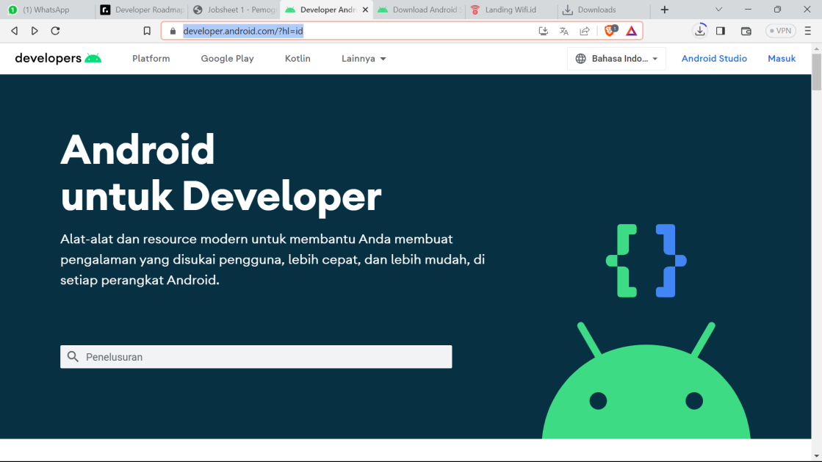
- Pilih android studio
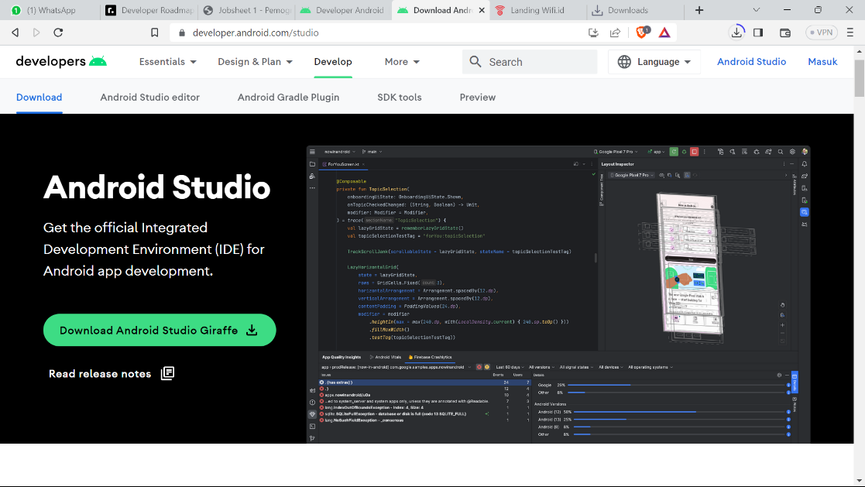

- Kemudian lakukan instalasi android studio
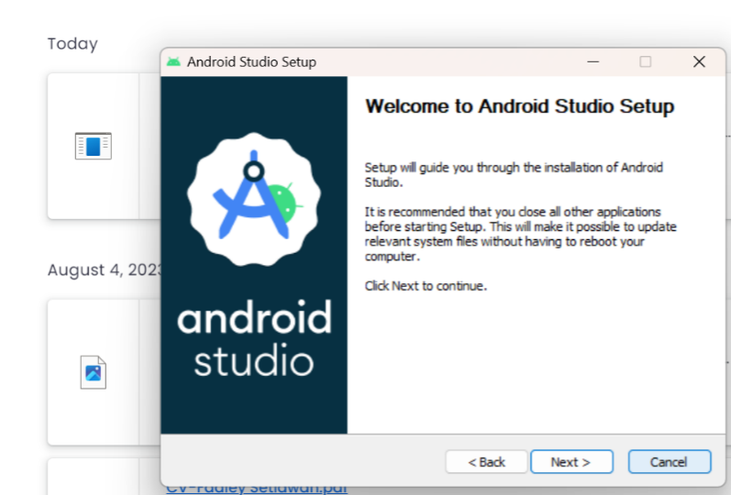
- Membuat project
Buka android studio
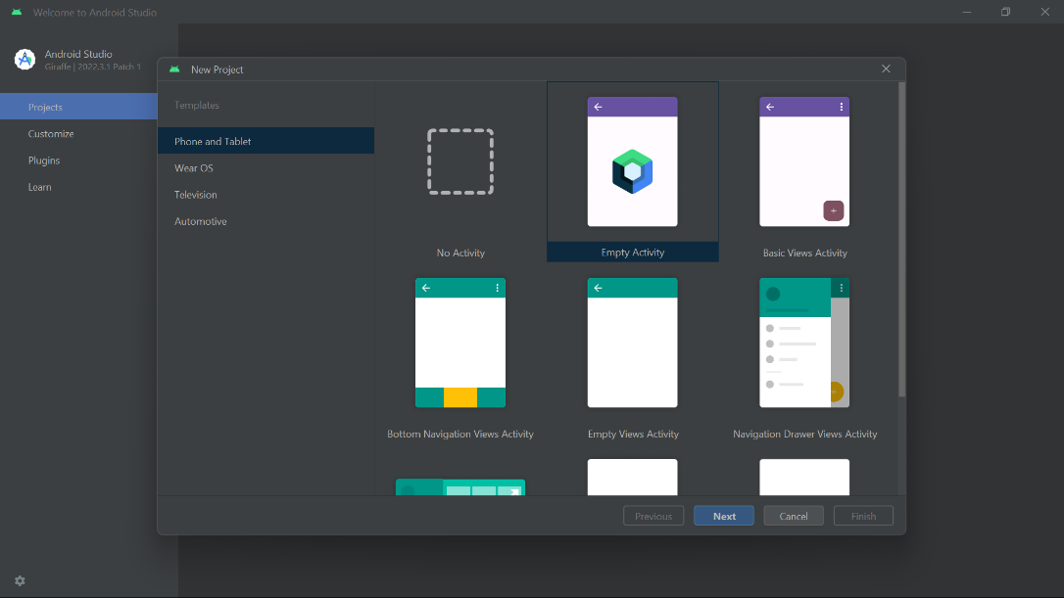
- Pilih new project
Pilih phone and tablet - pilih empty activity

- Beri nama project dan nama packe lalu tekan finish
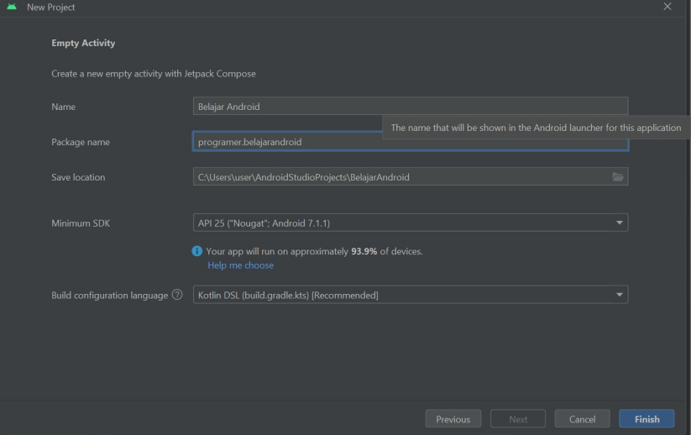
- Berikut tampilan utama Ketika project pertama kalu di jalankan
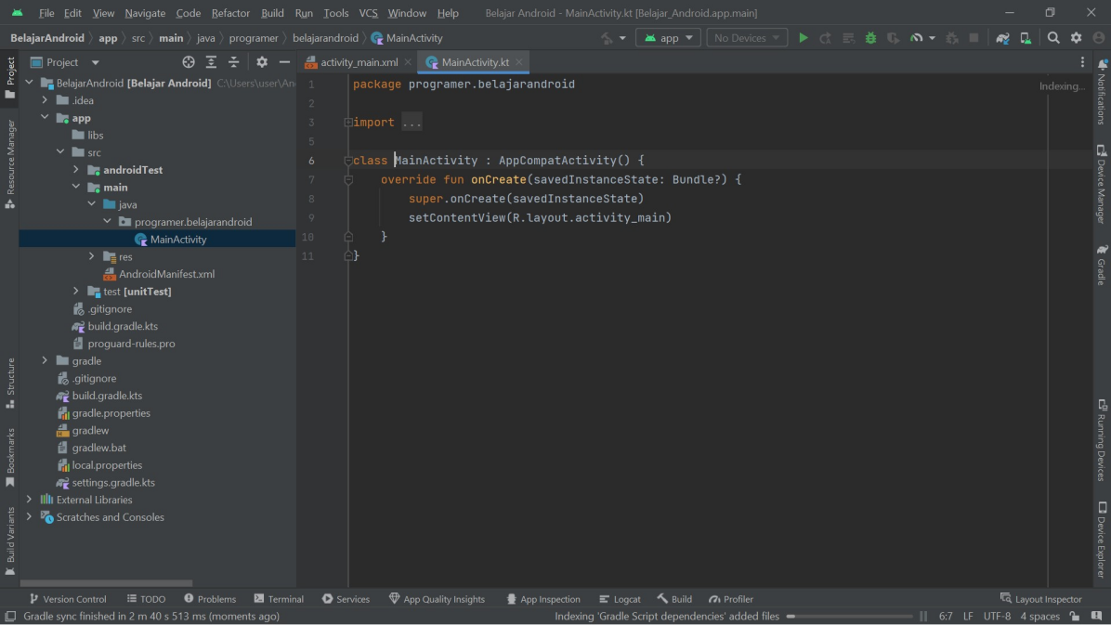
- Klik folder res-layout
- Buat layout baru
New-layout Recource file
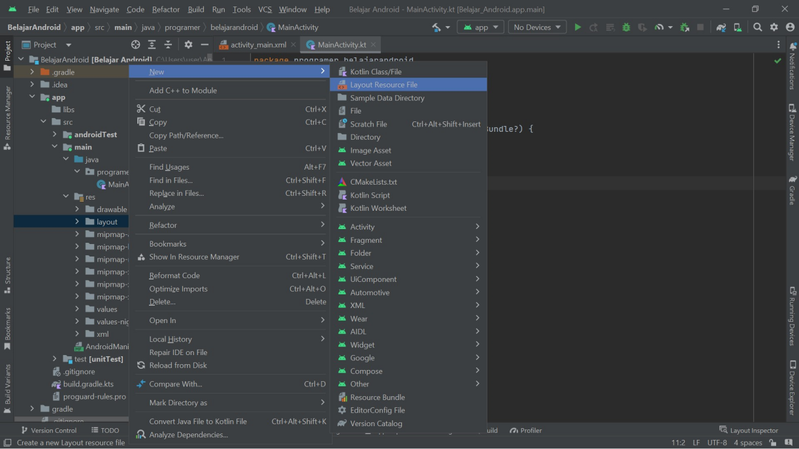
- File name “hello-world”
Root Elemen “LinearLayout”
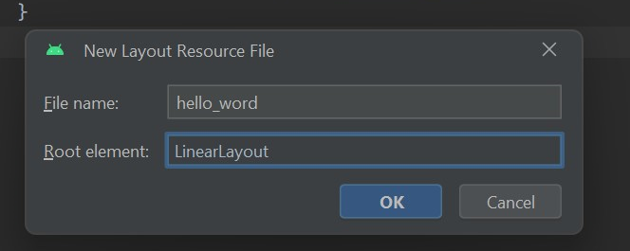
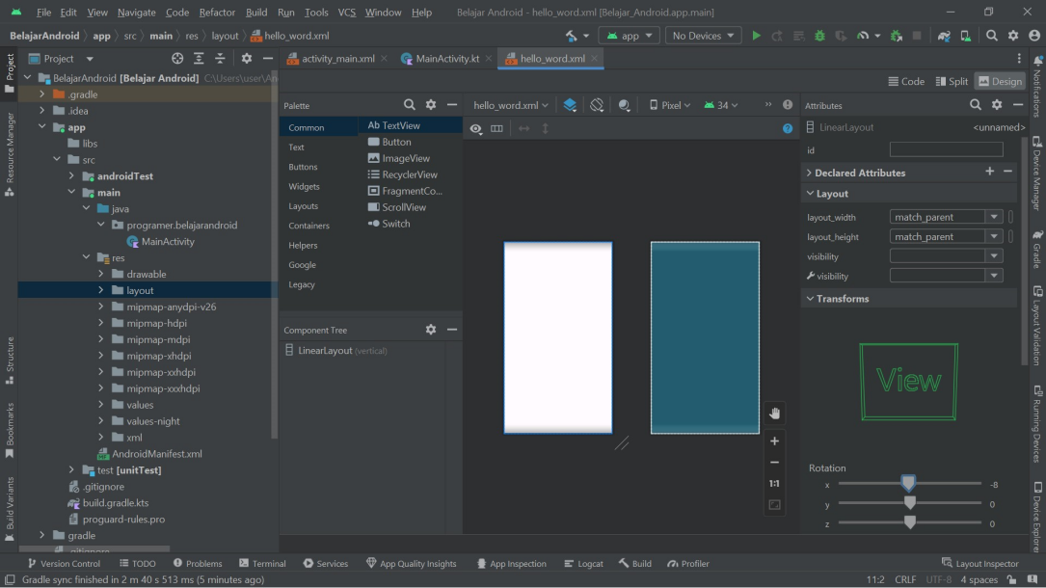
- Lalu tambahkan code berikut pada hello_world.xml
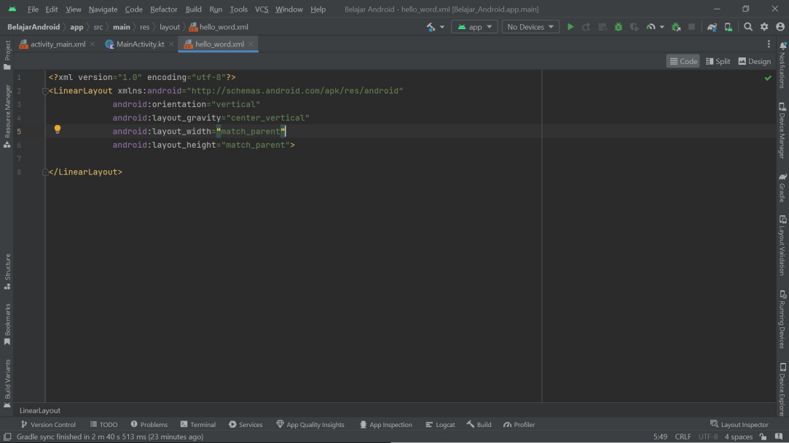
- Ganti code pada main activity menjadi seperti berikut:
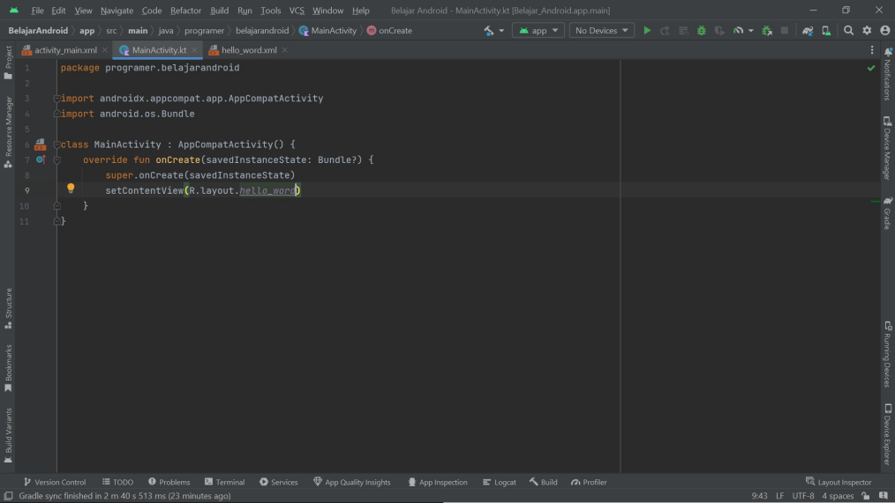

- Jalankan virtual devicenya, maka akan tampil hasil dari aplikasi
- Untuk menambhakan isi dari tampilan hello_world, tambahkan code berikut pada hello_world.xml
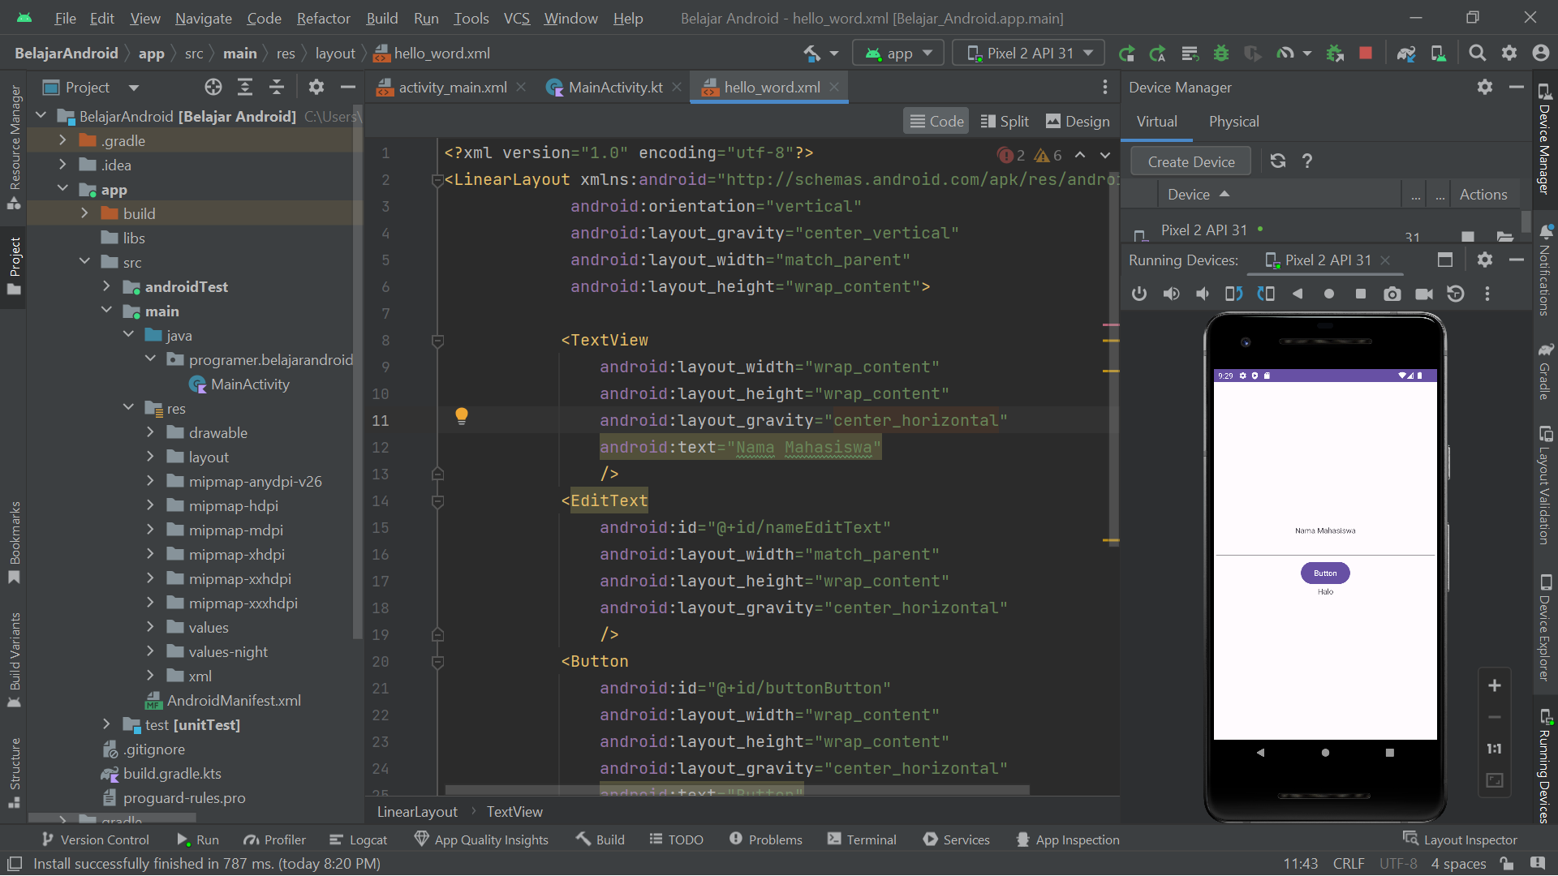
- Jalankan virtual devicennya, maka akan tampil hasil dari aplikasi seperti berikut:

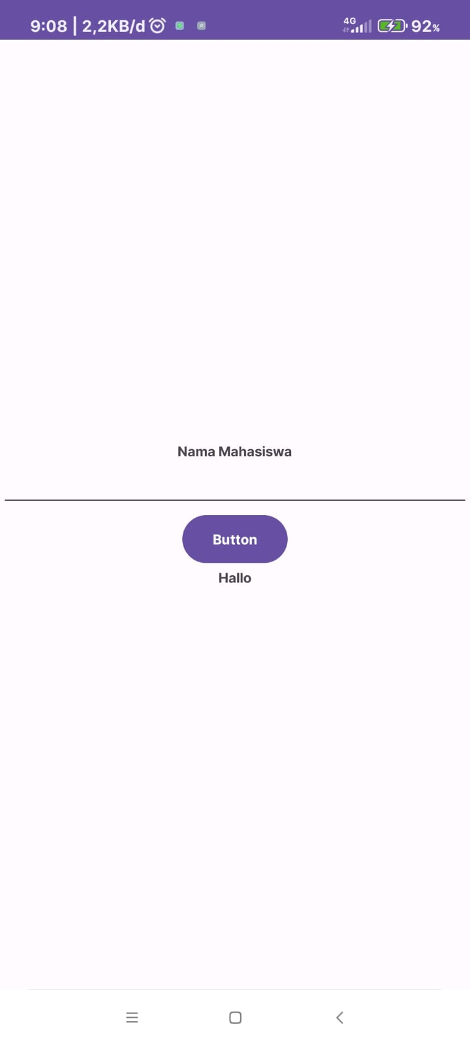

- Menampilkan hasil text input pada android
Untuk menambahkan isi dari tampilan helloworld, tambahkan code berikut pada hello_world.xml
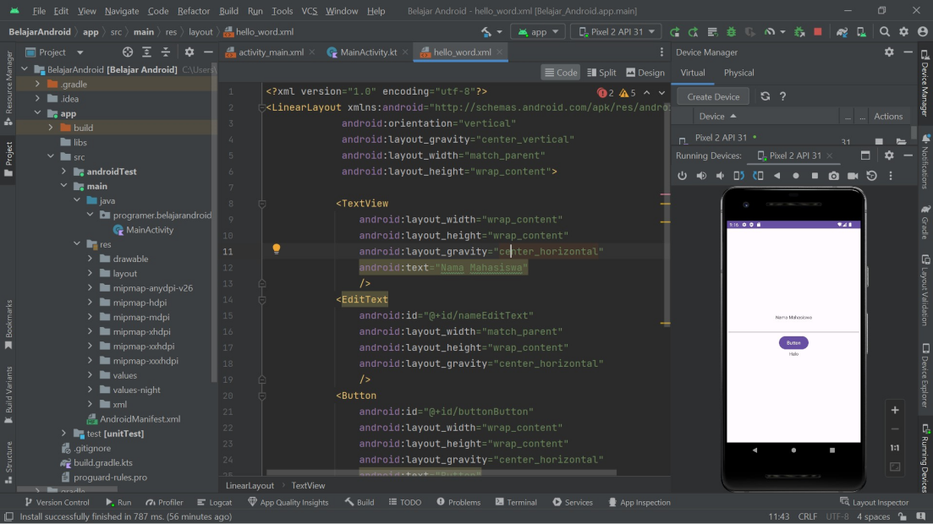
- Pada main activity tambahkan codingan seperti berikut:

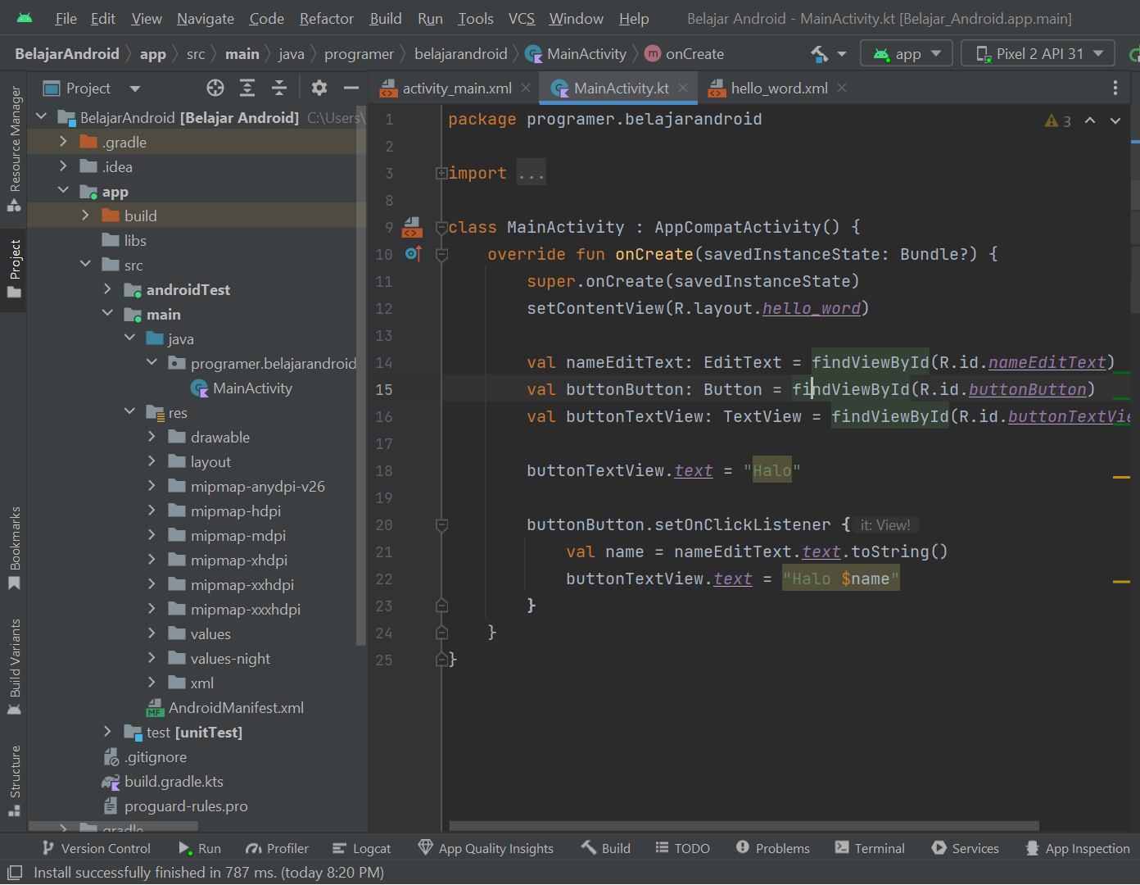

- Jalankan virtual devicenya, maka akan tampil aplikasi seperti berikut:

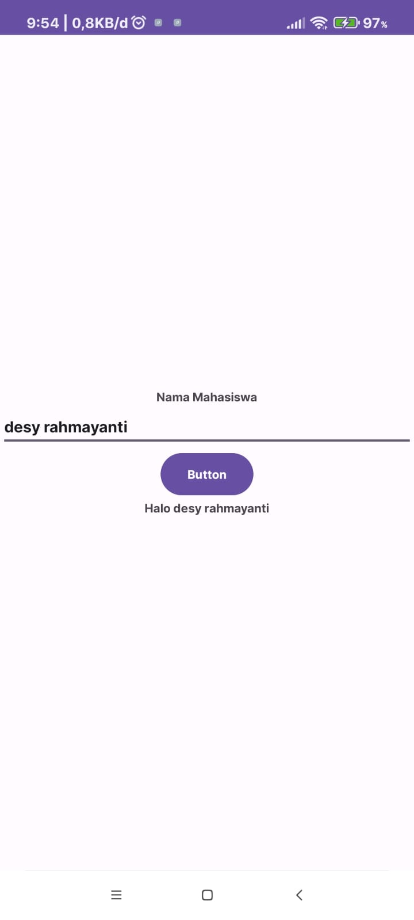

Penjelasan Program di hello_world :
- <?xml version="1.0" encoding="utf-8"?>: Ini adalah deklarasi XML yang menunjukkan versi XML yang digunakan dan pengkodean karakter.
- <LinearLayout>: Ini adalah elemen utama yang digunakan untuk mengatur tata letak elemen-elemen UI secara vertikal.
- xmlns:android="http://schemas.android.com/apk/res/android": Ini adalah namespace Android yang diperlukan untuk mengacu pada atribut dan elemen yang berkaitan dengan Android.
- android:orientation="vertical": Menentukan bahwa elemen-elemen dalam LinearLayout akan diatur secara vertikal.
- android:layout_gravity="center_vertical": Mengatur tata letak LinearLayout agar berada di tengah secara vertikal di dalam parentnya.
- android:layout_width="match_parent" dan android:layout_height="wrap_content": Menentukan lebar dan tinggi LinearLayout. Di sini, lebarnya mengisi parent (match_parent) dan tingginya disesuaikan dengan kontennya (wrap_content).
- <TextView>: Ini adalah elemen untuk menampilkan teks statis di UI. Di sini, digunakan untuk menampilkan teks "Nama Mahasiswa".
- <EditText>: Ini adalah elemen untuk memungkinkan pengguna memasukkan teks. Diberi ID nameEditText untuk referensi nanti.
- <Button>: Ini adalah elemen untuk membuat tombol. Diberi ID buttonButton dan menampilkan teks "Button".
- <TextView>: Digunakan untuk menampilkan teks atau hasil setelah tombol ditekan. Diberi ID buttonTextView.

Penjelasan program di MainActivity :
- package com.example.belajarandroid: Mendefinisikan paket (package) tempat kelas ini berada.
- import androidx.appcompat.app.AppCompatActivity: Mengimpor kelas AppCompatActivity dari pustaka AndroidX untuk mendukung aktivitas Android.
- import android.os.Bundle: Mengimpor kelas Bundle untuk mengelola data aktivitas.
- import android.widget.Button, import android.widget.EditText, import android.widget.TextView: Mengimpor kelas-kelas yang diperlukan dari pustaka Android untuk mengakses elemen-elemen UI seperti EditText, Button, dan TextView.
- class MainActivity : AppCompatActivity(): Mendeklarasikan kelas MainActivity yang merupakan turunan dari AppCompatActivity, yang digunakan sebagai aktivitas utama dalam aplikasi.
- override fun onCreate(savedInstanceState: Bundle?): Ini adalah metode onCreate yang akan dijalankan ketika aktivitas dibuat. Metode ini digunakan untuk menginisialisasi tampilan dan logika.
- setContentView(R.layout.hello_world): Mengatur tampilan aktivitas menggunakan layout "hello_world.xml".
- val nameEditText: EditText = findViewById(R.id.nameEditText), val buttonButton: Button = findViewById(R.id.buttonButton), val buttonTextView: TextView = findViewById(R.id.buttonTextView): Menginisialisasi variabel dengan referensi ke elemen-elemen UI yang ditemukan dalam layout "hello_world.xml" menggunakan metode findViewById.
- buttonTextView.text = "Hallo": Mengubah teks dalam TextView buttonTextView menjadi "Hallo" saat aktivitas pertama kali dibuat.
- buttonButton.setOnClickListener { ... }: Menetapkan aksi yang akan dilakukan ketika tombol buttonButton ditekan. Ketika tombol ditekan, teks yang dimasukkan oleh pengguna dalam nameEditText diambil dan ditampilkan dalam buttonTextView.

